version:20220722

revised by cjh

## 使用步骤

1. 连接设备，试一下adb root和adb remount能否成功

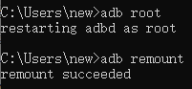

1. 打开串口并记录数据（与本脚本无关，可选）
2. 打开logcat.bat
3. 打开monkey自动测试脚本（选择一个monkey脚本运行，with resources或without resources二选一，with resources会先像设备/sdcard/中传输音视频等数据）



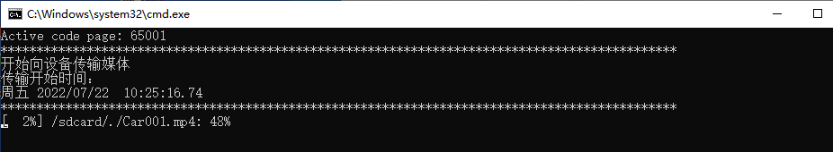

显示到这里就代表已经开始执行monkey

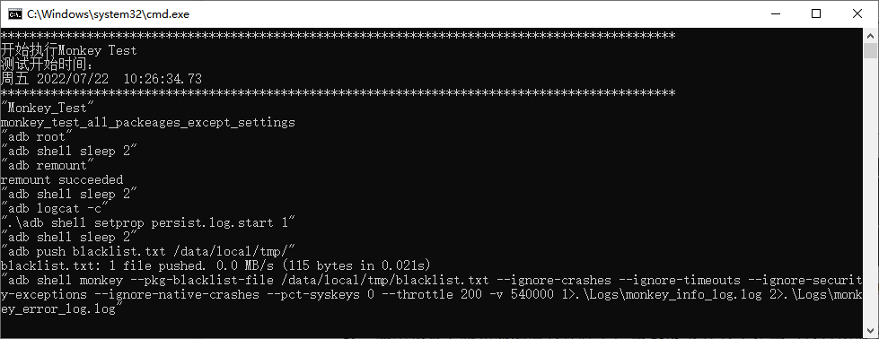

1. monkey运行结束后会自动下载log，如果monkey过程中卡住，要按Ctrl+C退出并输入"N"不要退出脚本，脚本会继续运行

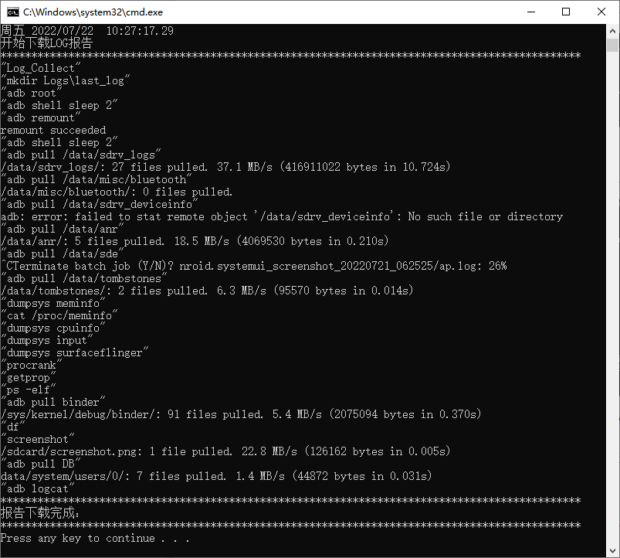

1. 显示报告下载完成之后关掉脚本，在Logs文件夹下建立当天日期命名的文件夹，如2022-07-22，并把Logs文件夹下所有生成的文件移入该文件夹(当前无法自动完成，后续可能会优化)

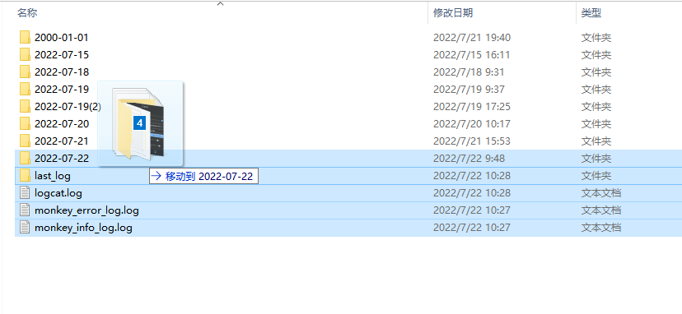

1. 运行auto_get_key_info.exe文件，将自动生成xlsx报告到Logs\2022-07-22\目录下

